Consejo Nacional de Áreas Protegidas “CONAP”
Dirección Sub-Regional Sayaxché, Petén.

PLAN OPERATIVO ANUAL
AÑO 2017

Área Protegida: Reserva Biologica San Roman/Sayaxché, Complejo I áreas Protegidas del Sur de Petén.

Parque Arqueológico el Ceibal, Aguateca, Dos Pilas y refugio de vida silvestre Petexbatun y el Pucte/ Sayaxché-Libertad, Complejo II Áreas Protegidas del Sur de Petén.

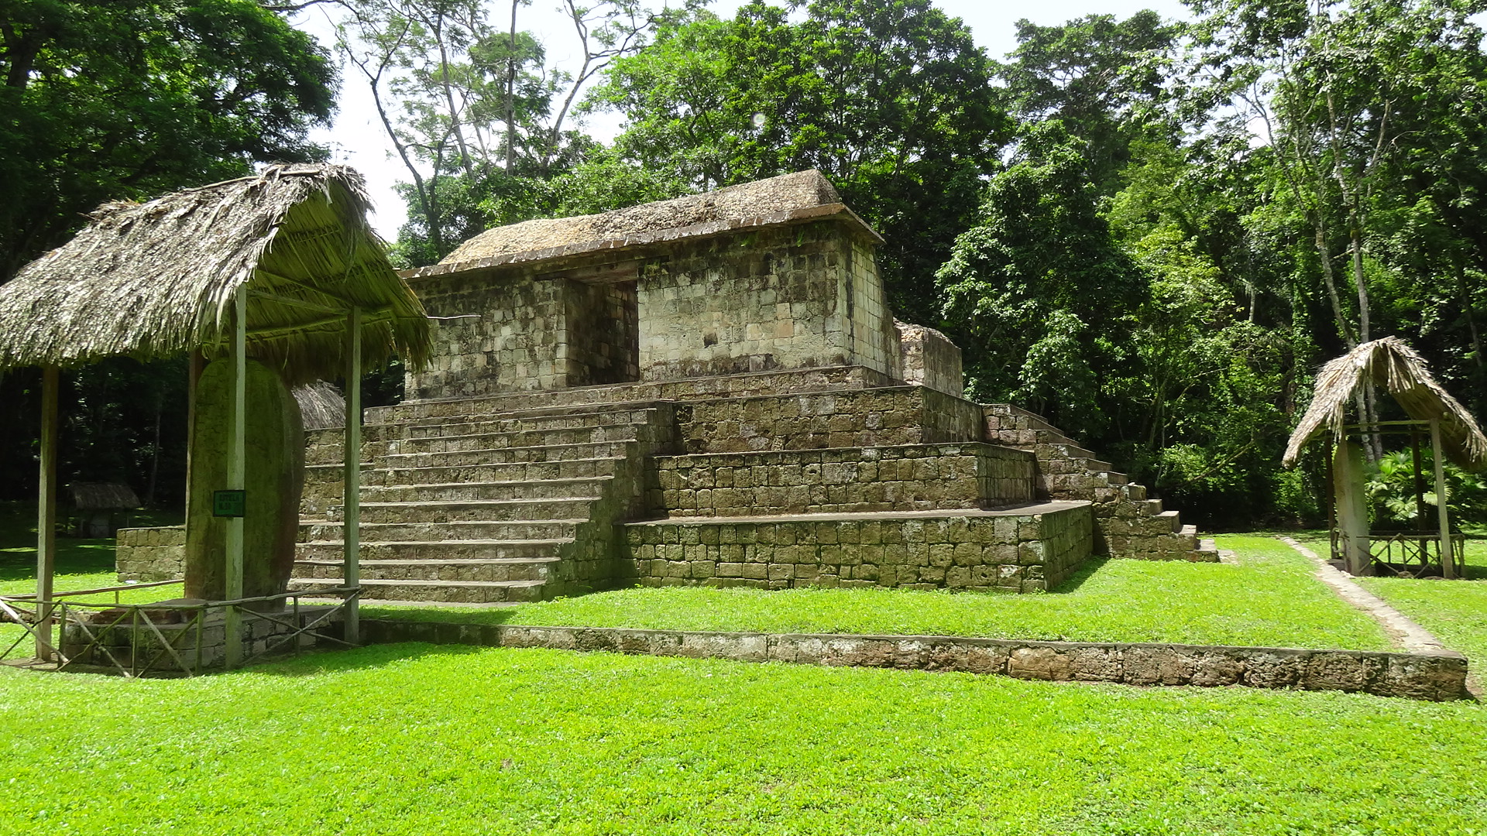

Presentado Por:
Sub- Regional Sayaxché, Petén.
Consejo Nacional de Áreas Protegidas

Sayaxché, Petén, Mayo del 2016

1. FICHA INFORMATIVA

  - Nombre de la Unidad de Manejo: Complejo I (Reserva Biológica San Román) y Complejo II (Parque Arqueológico Aguateca, Ceibal y Dos Pilas, y Refugio de Vida Silvestre Pucte y Petexbatun).

  - Categoría de manejo declarada: I (Reserva de Biologica) y II (Refugio de Vida Silvestre y Parque Arqueológico)

  - Objetivos Primarios de Conservación del Área: Conservar a través de un manejo sostenido la diversidad biológica en ellas representado y promover el desarrollo sostenible en las áreas de amortiguamiento conjuntamente con las comunidades que en ellas estén asentadas.

1.4 Institución administradora: Consejo Nacional de áreas Protegidas (CONAP) Región VIII y Dirección General de Patrimonio Cultural y Natural (DGPCN) del Ministerio de Cultura y Deportes (MICUDE).

  - Organizaciones colaboradoras:

- Locales
Instituto de Antropología e Historia –IDAEH- Sayaxché
Municipalidades de Sayaxché
Mesa de Dialogo

- OG´s
Instituto Nacional de Bosques –INAB-
Ejército de Guatemala
Dirección Protección a la Naturaleza –DIPRONA-
Policía Nacional Civil –PNC-
Coordinadora Nacional para la Reducción de Desastres
Sistema Nacional de Prevención y Control de Incendios Forestales
Ministerio de Ambiente y Recursos Naturales
Ministerio de Agricultura, Ganadería y Alimentación
Registro de Información Catastral –RIC-
SEGPLAN

  - Participantes en la elaboración del Plan Operativo:

NOMBRE | INSTITUCION
Rafael Arcenio Ceballos Solares | Director Sub Regional CONAP, Sayaxché
Henry Alexander Segura Najera | Asesor Técnico de Control y Vigilancia, CONAP, Sayaxché
Alonso Alejandro Merida Cardona. | Asesor Técnico de Manejo Forestal y Vida Silvestre, CONAP, Sayaxché.

2. COMPONENTE DESCRIPTIVO

  - Introducción

Las áreas protegidas del Suroeste de Petén incluyen los complejos I y II que son 6 áreas protegidas de varias categorías (3 Parques Arqueológicos, 2 Refugios de Vida Silvestre y una Reserva Biológica), que suman una extensión de 184,697 ha localizadas en los municipios de Sayaxché, principalmente y el municipio de Las Cruces.

De los tres Parques Arqueológicos Ceibal, Aguateca y Dos Pilas, Ceibal fue el primero que fue reconocido como el primer Monumento Cultural Nacional en 1932, durante el Gobierno de Jorge Ubico. Posteriormente en 1970, los tres fueron incluidos dentro del listado de Zonas y Monumentos Arqueológicos e Históricos por el Acuerdo Ministerial 1210 del Ministerio de Educación y finalmente declarados como Parques Arqueológicos en 1985. No fue sino hasta 1995 que por medio del Decreto 64-95 se declararon los Complejos I y II del Sur del Petén que incluyeron seis áreas protegidas en la región y entraron a formar parte del Sistema Guatemalteco de Áreas Protegidas, SIGAP. Entre las seis áreas se incluyeron los tres Parques Arqueológicos con la categoría de Monumentos Culturales, 2 refugios de Vida Silvestre El Pucté y Petexbatún, y una Reserva Biológica llamada San Román.

  - Metodología Utilizada:

Para la elaboración del Plan Operativo Anual del Área Protegida, se utilizó la metodología siguiente:

2.2.1 Fase Preliminar

- Evaluación del POA 2016.Basándonos en lo indicado en el numeral 2.4. Evaluación del POA anterior, en el Anexo 1 del documento “Procedimientos para la elaboración, revisión, aprobación y monitoreo de POA´s de Áreas Protegidas del SIGAP”; se procedió como primera fase la evaluación del POA 2016 de Áreas Protegidas, correspondiente al primer trimestre del año.

Esta evaluación se hizo de acuerdo a las acciones ejecutadas en el POA institucional 2016 de la Subregional, el cual se encuentra vinculado con el POA 2016 de SIGAP, el grado de implementación se representa en porcentajes y de acuerdo a lo planificado y ejecutado durante los primeros tres meses del presente año.

2.2.2 Fase de Campo

- Elaboración del POA 2017 de manera participativa
Con base a la lista de actividades de los POA´s institucional y de Áreas Protegidas 2016, Procedimientos para la elaboración, revisión, aprobación y monitoreo de POA´s de Áreas Protegidas del SIGAP, y a las directrices y estrategias del Plan Maestro 2008-2012, en el mes de Mayo del año 2016, se procedió a elaborar el POA, por lo cual se consideraron los programas propuestos en el Plan Maestro representados en secciones de esta Dirección Sub Regional.

  - Limitaciones principales para el manejo de la unidad:

DEBILIDADES | AMENAZAS
- Desconocimiento real de la situación de la tenencia de la tierra en ÁP´s, por la falta de un catastro en áreas protegidas.  - Falta de personal técnico y guarda recursos, para fortalecer prescencia en zonas núcleo.  - Falta de contratación de Administrativo y Chofer para la Subregional.  - Personal técnico contratado bajo el renglón presupuestario 029, y parte del personal Guarda recursos aún está en el renglón 031, lo que es un riesgo la permanencia del personal.  - Falta de recursos para operar idóneamente.  - Falta de personal de seguridad para el resguardo de oficinas y de producto forestal incautado ubicado en predio de las oficinas de CONAP.  - Falta de vehículos en buen estado para el área de Control y Protección.  - Falta de certeza jurídica áreas Protegidas.  - Falta delimitación de los polígonos de las áreas protegidas. | - Invasiones en las zonas núcleos de los I y II.  - Introducción de especies exóticas (Cultivo de palma africana).  - Deforestación de áreas en Zona Núcleo para establecimiento de cultivos agrícolas.  - Atentado contra el patrimonio natural y cultural, tráfico ilegal de flora y fauna en áreas con escasa presencia institucional.  - Intimidación al personal guarda recurso y técnico.  - Asentamientos Humanos Ilegales dentro de áreas  Protegidas.  - Injerencia política en nombramientos del personal.  - Contaminación de afluentes primarios y secundarios del Rio La Pasión,

Avance de ejecución del POA AREAS PROTEGIDAS/INSTITUCIONAL DURANTE EL PRIMER TRIMESTRE 2016.

Resultado Esperado para el 2015 | Actividades | % Ejecución del primer trimestre del 2016
Fortalecer la aplicación de la justicia, estableciendo mecanismos regulares y formales de coordinación con instancias competentes | Declaraciones testimoniales sobre hechos ilícitos requeridos por el Organismo Judicial o El Ministerio Publico | 7%
 | Peritajes técnicos sobre hechos ilícitos requeridos por el Organismo Judicial o El Ministerio Publico | 30%
 | Atención a solicitud de opinión técnica por parte del MP | 30%
Fortalecer el control y la vigilancia de parte del CONAP-Sayaxché a través de la presencia en los 3 puestos de control, realizando puestos de control móviles y fijos, patrullajes rutinarios y de alto impacto y demarcación de brechas en Zonas Núcleo | Operativos de control y Vigilancia | 20%
 | Patrullajes de Control y Vigilancia | 40%
 | Gestión de resolución de conflictos en Áreas Protegidas | 20%
 | Puestos de registro móviles temporales | 15%
Prevención y Control de Incendios Forestales | Plan de prevención de Incendios Forestales | 100%
Prevención y Control de Incendios Forestales | Control y liquidación de Incendios Forestales | 80%
Prevención y Control de Incendios Forestales | Monitoreos de puntos de calor en el SIGAP | 50%
Prevención y Control de Incendios Forestales | Charlas de prevención de Incendios Forestales | 30%
Fomentar el manejo sostenible de los recursos forestales maderables, a través de la atención e implementación de planes de manejo forestal con propietarios de fincas y comunidades reconocidas dentro de las áreas protegidas del sur de Peten | Inspección para el otorgamiento de credenciales de consumo forestal familiar en el SIGAP | 17%
 | Emisión de credenciales de consumo familiar en el SIGAP | 17%
 | Inspección técnica para evaluación de proyectos forestales vinculados a los programas de incentivos PINFOR o PINPEP en Área Protegida | 0%
 | Dictamen Técnico para aprobación a proyectos de incentivos forestales dentro de Área Protegida | 0%
 | Resolución de proyectos de incentivos forestales dentro de área protegida | 0%
 | Monitoreo de proyectos de incentivos forestales en área protegida. | 60%
 | Emisión de guía de transporte | 50%
 | Inspecciones técnicas previas a la emisión de licencias de vida silvestre (caza, colecta, pesca, investigación y otros). | 58%
 | Monitoreo de licencias de vida silvestre (caza, colecta, pesca, investigación y otros) | 10%

